GUIDE « Pas à Pas » de votre demande de carte d’éducateur

Etape 1 : Créer son espace personnel EAPS ………..Page 2 à 5
Etape 2 : S’identifier……………………………………………Page 6
Etape 3 : Procéder à ma déclaration d’Educateur Sportif Page 7 à 12
- 1) Vous êtes dans votre espace Perso ………..Page 7
- 2) Vous préparez vos pièces justificatives…..Page 8
- 3) Vous renseignez votre état civil………………Page 9
a – Qualifications………………………………………..Page 10
b – Etablissement……………………………………….Page 11
c – Transmettre les pièces jointes……………….Page 12
Etape 4 : Transmettre son dossier ………………………Page 13
Etape 5 : Vérifier l’état de ma demande………………Page 14

Annexe : Transmission d’une ou plusieurs pièces par voie postale courrier d’accompagnement……………………………….Page 15
Bienvenue dans notre guide pratique de demande de carte d’éducateur sportif

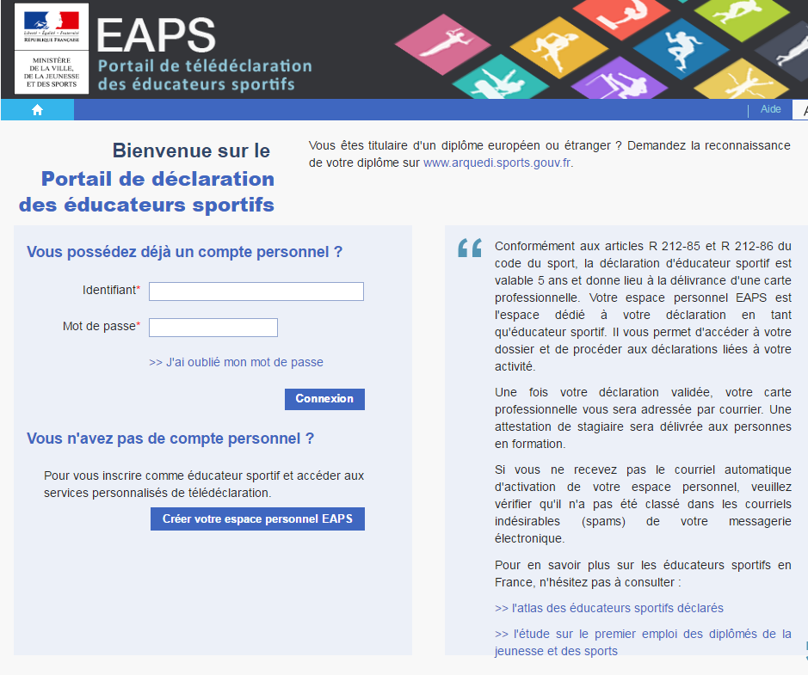

Etape 1 : créer son espace personnel EAPS
CLIQUER SUR « créer votre espace personnel »

Etape 1 : créer son espace personnel EAPS (suite)
Saisir vos noms, prénoms et date de naissance.
Ne rien indiquer dans la case « N° de carte Professionnelle »
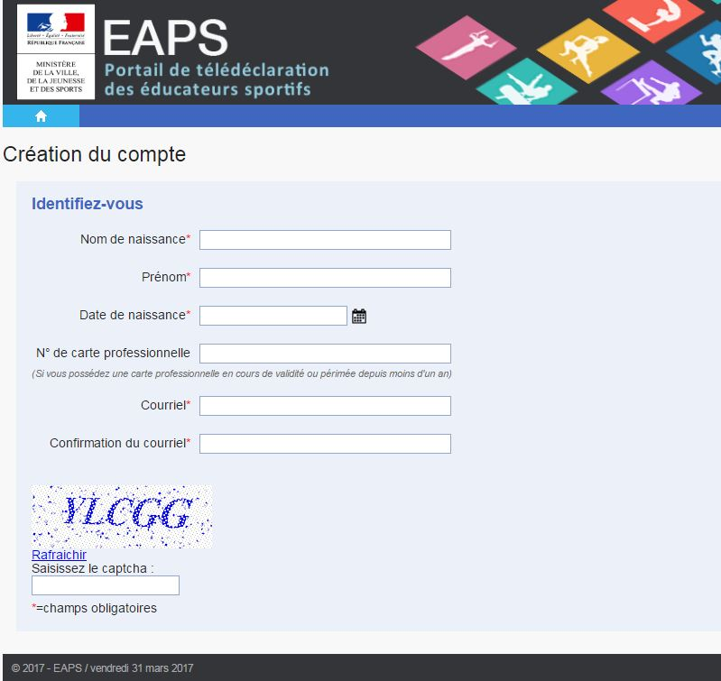
Indiquez votre adresse mail et la confirmer.
Reproduire le code.

Etape 1 : créer son espace personnel EAPS (suite 2)
La création de votre compte a bien été prise en compte
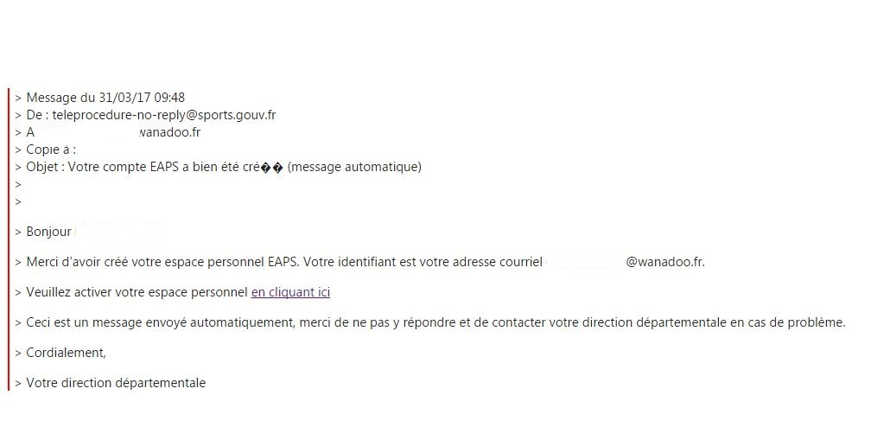
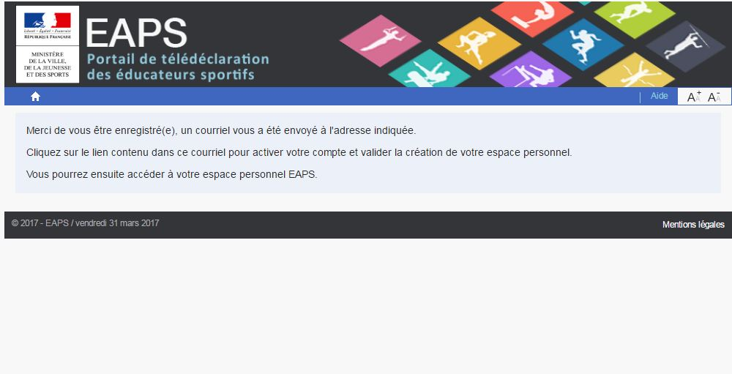
Vous venez de recevoir un mail, cliquer sur le lien indiqué…

Etape 1 : créer son espace personnel EAPS (suite 3)
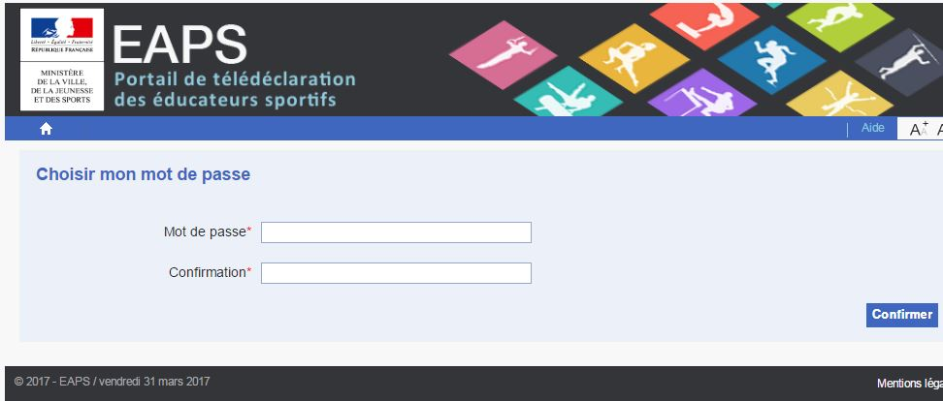
Après avoir cliqué sur le lien il vous sera demandé de choisir un mot de passe. Puis cliquez sur « vous pouvez maintenant vous identifier »

Etape 2 : s’identifier
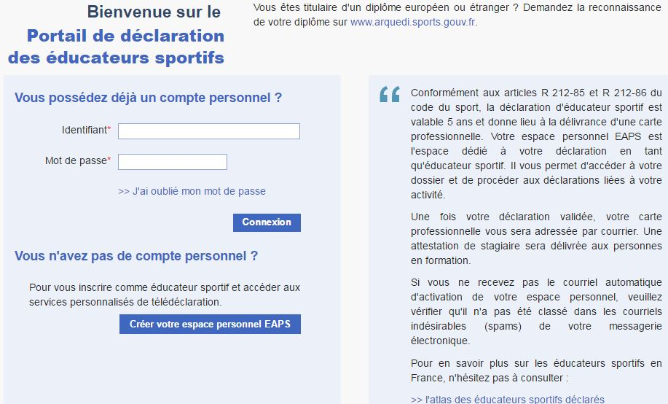
Votre identifiant : votre adresse mail
Votre mot de passe : celui que vous avez enregistré

Etape 3 : Procéder à ma déclaration d’éducateur sportif
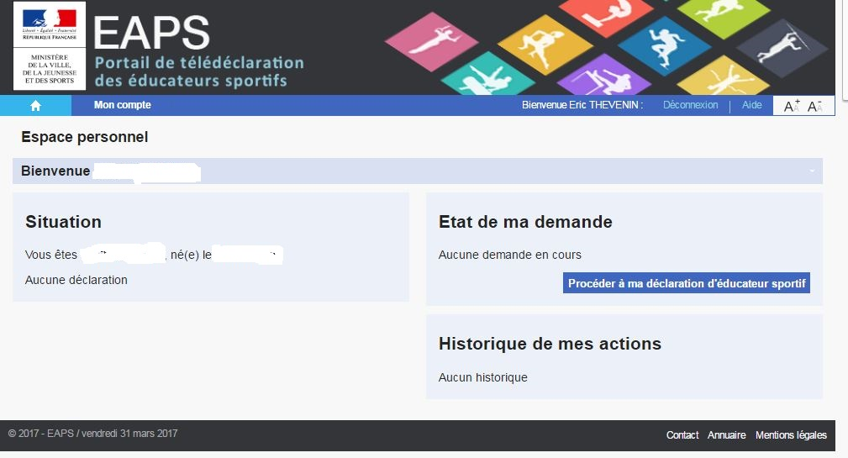
1 - Vous êtes dans votre espace personnel :
Cliquer sur « Procéder à ma déclaration d’éducateur sportif »

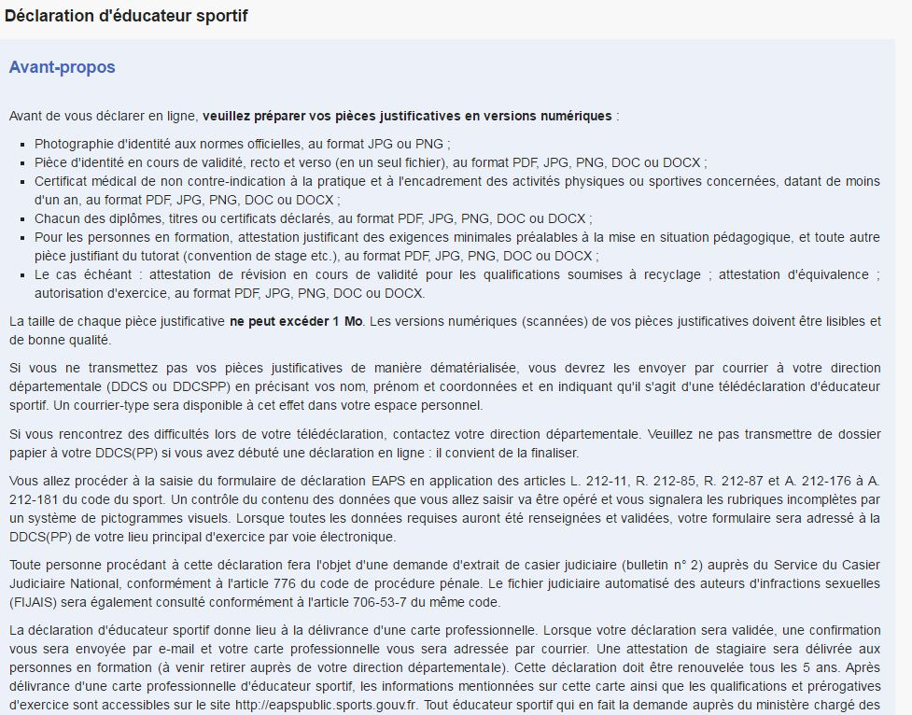
2 – Vous préparez vos pièces justificatives : vous pourrez les charger en version numérique ou les transmettre par courrier.
Il est possible également d’en joindre certaines à la présente déclaration et d’en transmettre d’autres par courrier (ex : transmettre la photo par courrier)
- Photo d’identité aux normes officielles, (format JPG ou PNG pour charger en version numérique)
- Pièce d’identité en cours de validité recto verso (en un seul fichier) au format PDF, JPG, PNG, DOC ou DOCX (pour charger en version numérique) une photocopie pour la transmission par courrier.
- Certificat médical de non-contre-indication à la pratique et à l’encadrement des activités physiques ou sportives concernées, datant de moins d’un an (idem format pour la transmission)
- Cas particuliers de personnes en formation et en situation d’équivalence de diplôme ci-dessous.
- ATTENTION les pièces ne peuvent pas excéder 1MO

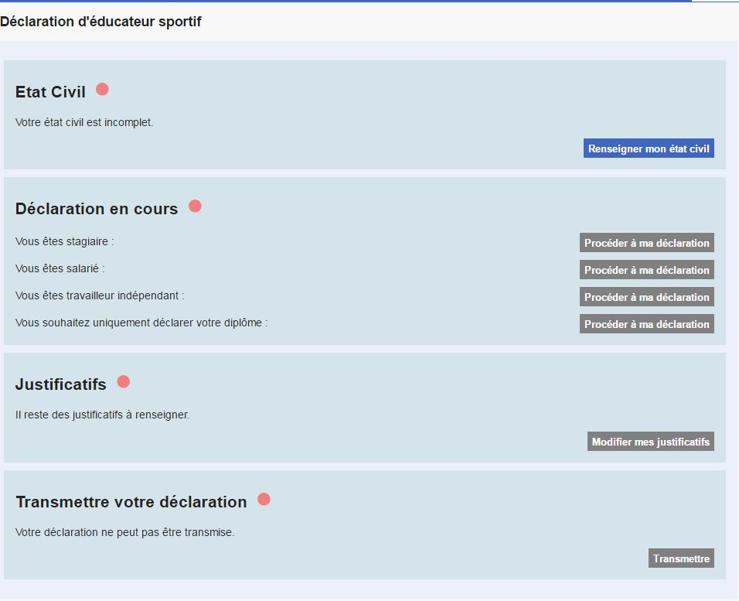
3 – Vous renseignez votre état civil :
Cliquer sur « Renseigner mon état civil »

3 – Vous renseignez votre état civil (suite)
- – Qualifications :
Cocher Titulaire d’une qualification française
Nom de la qualification : « Autre »
Indiquer votre n° de diplôme, sa date d’obtention et le lieu
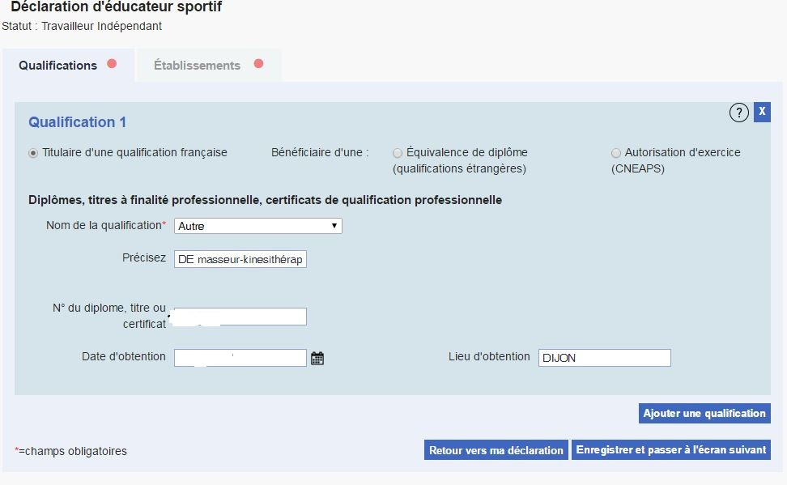
Cliquer sur « Enregistrer et passer à l’écran suivant »

3 – Vous renseignez votre état civil (suite 2)
b) – Etablissement
Indiquez vos noms, prénoms, n° de SIRET, adresse, téléphone et courriel.
Enregistrez.
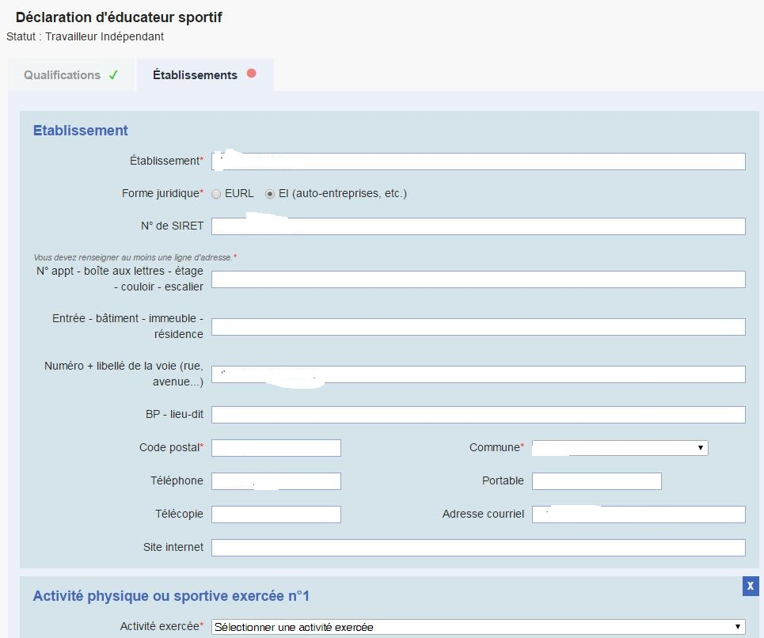

3 – Vous renseignez votre état civil (suite 3)
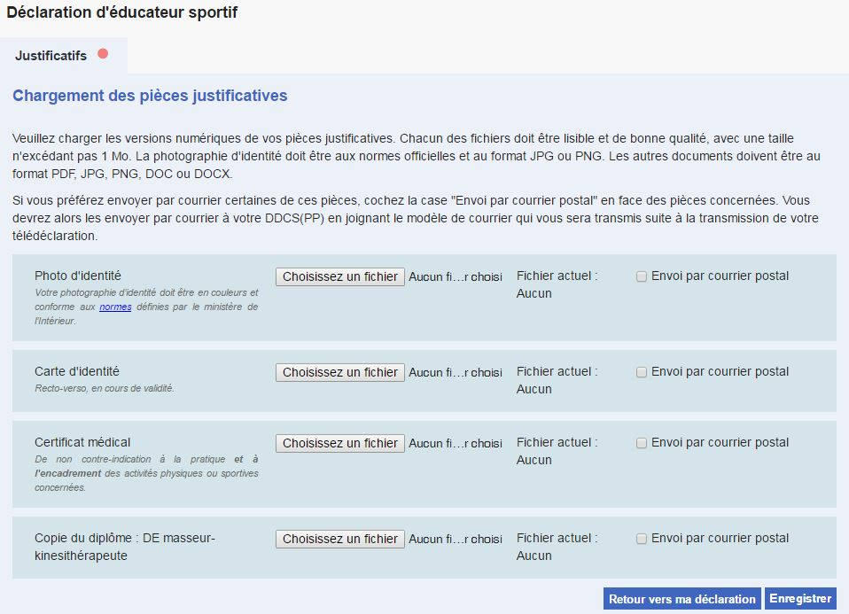
c – transmettre les pièces justificatives :
3 choix :
- Transmettre toutes vos pièces par voie numérique
- Transmettre toutes vos pièces par voie postale
- Transmettre une partie de vos pièces par voie postale et une partie par voie numérique.
Par voie numérique :
Regrouper vos pièces dans un même dossier de votre ordianteur.
Pour chaque pièce demandée cliquer sur « choisissez un fichier » Attention poids maxi 1 MO.
Si vous optez pour une ou plusieurs pièces par voie postale, cliquer sur « envoi par courrier postal ».------ Puis « ENREGISTRER »

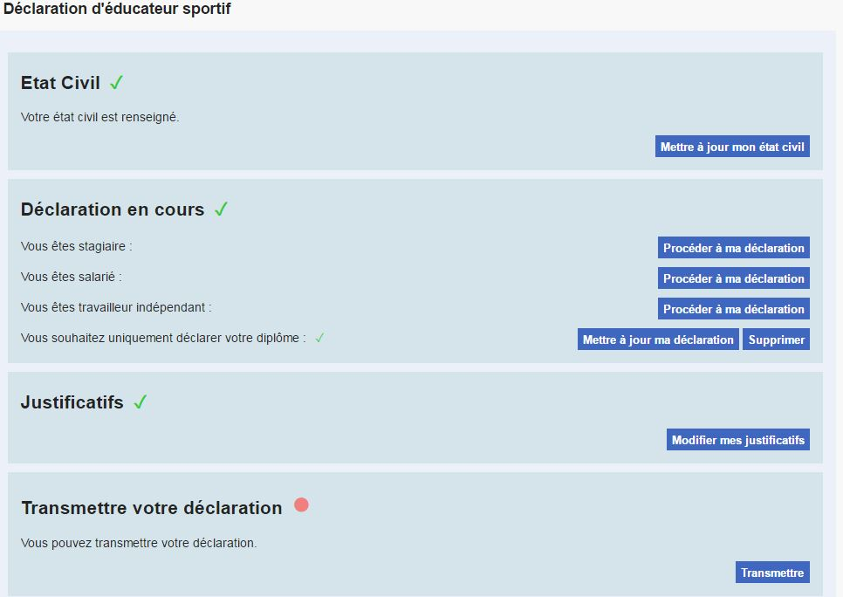
Etape 4 : Transmettre son dossier

Votre déclaration est finalisée :
- Etat civil
- Déclaration
- Pièces justificatives
Vous pouvez transmettre votre déclaration :
Cliquer sur « Transmettre »

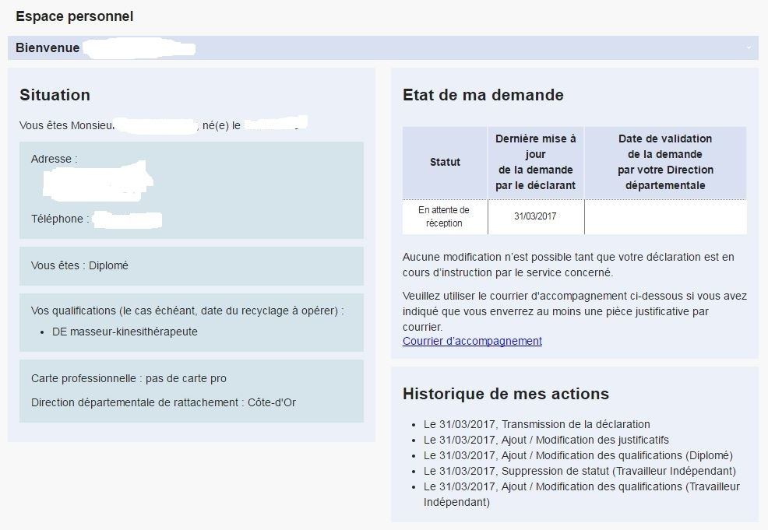
Etape 5 : Vérifier l’état de ma demande de carte d’éducateur sportif

Votre espace personnel vous indique votre situation et l’état de votre demande.
Si vous avez optez pour une transmission d’une ou plusieurs pièces par voie postale, cliquez sur « courrier d’accompagnement » (voir page 15).
L’historique de vos actions vous indique l’état d’avancement de votre dossier. Vous pourrez vous connecter à votre espace personnel à tout moment pour suivre l’évolution de votre dossier (adresse mail + mot de passe)

Annexe : transmission d’une ou plusieurs pièces par voie postale.

Le courrier ci-dessous obtenu à la page précédente en cliquant sur « courrier d’accompagnement », vous permet de transmettre une ou plusieurs pièces par voie postale. N’hésitez pas à en conserver une copie.

D.D.C.S. COTE-D'OR
6, rue chancelier de l'hospital
CS 15381
21035 DIJON CEDEX

A ………., le 31/03/2017

Objet : Envoi de pièce(s) justificative(s) suite à ma déclaration en ligne d’éducateur sportif

Madame, Monsieur,
J’ai procédé le 31/03/2017 à ma déclaration en ligne d’éducateur sportif. Vous trouverez ci-joint la ou les pièce(s) justificative(s) que j’ai indiqué vous transmettre par courrier.
Veuillez agréer, Madame, Monsieur, l’expression de mes sentiments distingués.

